Информационная справка города Набережные Челны РТ
по проведенным мероприятиям в рамках Года родных языков и народного единства
за март 2021 года

МО | Всего мероприятий  (единиц) | Количество участников (чел.) | Доля от общего количества детей (%)
ОО № 4 | 20 | 828 | 100

МО | Наименование мероприятия | Количество участников | Информация о мероприятии
ОО № 4 | 1 «Татар теле – Анам теле» | 60 | 4 марта прошла литературно–музыкальная встреча с писателями Разиной Мухияр и Рашитом Башаром. Учащиеся 5В с удовольствием окунулись в мир книг писателя Рашита Башара. Ребята озвучили его произведения. Писатель подарил им свою новую книгу. Разиня Мухияр провела встречу в виде урока в 10 классе.
ОО № 4 | 2 «Анам теле – күңел көзгесе» | 30 | 5 марта прошла литературно–музыкальная встреча, были приглашены писатель Ракит Аллаберде, поэтесса Рушания Гыйлязева. Ребята с удовольствием слушали стихи в исполнении автора. Познакомились с книгами «Сулыш», “Алиһә”, “Җаным тама”. Поэт познакомил со стихами, которые песнями. Рушания Гыйләҗева продолжила встречу чтением стихов о маме.  1Г класс посмотрел видеоролик о новой книге Рушании Гыйләҗевой. Читали стихи о буквах на татарском языке, а так же переводили стихи на русский язык. Викторину писательница провела на татарском, трудные слова переводила на русский язык. Ребята получили в подарок книгу.
ОО № 4 | 3. Конкурс “Ак калфак”. | 1 | Участвовали в городском этапе республиканского конкурса “Ак калфаклы кыз” среди старших классов и студентов.
ОО № 4 | 4. “Һәр чәчәкнең – үз исе,  Һәр халыкның – үз төсе” | 100 | 10.03 - 12.03. Библиотекарь провела обзор литературы, представленной на книжной выставке, познакомила с имеющимися энциклопедиями и словарями по языкознанию.
ОО № 4 | 5. “Татарча да яхшы бел. Русча да яхшы бел” | 100 | С 16 по 18 марта обзор по выставке книг для 1-4 классов, посвященной году родных языков. Читаем книги на русском и татарском языках.
 | 6. Открытый урок “Россия великая страна” | 90 | 9 марта в 4 –ых классах прошел открытый урок “Россия великая страна”, в рамках предмета ОРКСЭ. Педагог ознакомил с особенностями разных народов, проживающих на территории России.
 | 7. Литературная викторина "Кто много читает, тот много знает" | 30 | Среди команд 3-их классов 12 марта прошла литературная викторина. Ребята с удовольствием показали свои знания, эрудицию и начитанность. Они называли фамилии авторов произведений, писателей-иллюстраторов, угадывали сказочных персонажей, вспоминали прочитанные сказки, а еще разгадывали специально составленный кроссворд.
 | 8. Литературно-игровая программа в рамках Недели детской и юношеской книги “Литературный чемпионат” | 120 | 5 марта во 2-ых классах в рамках Недели детской и юношеской книги была проведена игра “Литературный чемпионат». На этапе подготовки детям был предложен список произведений для самостоятельного прочтения и назначена дата проведения. В ходе игры ребята отвечали на вопросы, разгадывали кроссворды, инсценировали отрывки из любимых произведений. Дети получили эмоциональный заряд и узнали много интересного.  Руководитель Афлятунова Р.Л.
 | 9.Развлекательно-познавательное мероприятие “Әлифба бәйрәме” | 107 | Для 1 –ых классов 15 марта прошел праздник “Әлифба бәйрәме”, с приглашением родителей. Дети с радостью показали своим мамам и папам, чему научились за целый год. Праздник прошел в веселой игровой форме. Каждый ребенок обязательно принял в нем участие, дети читали, пели песни, рассказывали стихи, ставили сценки, играли — словом, делали всё, чтобы показать, чему они научились за целый год. Дети рассказали о том, чему ещё научила их «Азбука», кроме букв и цифр. «Азбука» научила детей дружить и работать вместе, она открыла им новый мир, в который они сделали только первый маленький шаг.
 | 10.Эстафета “А ну – ка, девушки” | 30 | 5 марта прошла эстафета “А ну – ка, девушки”. В конкурсе приняли участие девочки 9-11 классов, педагогов и родителей. Участницы мероприятия соревновались в различных конкурсах: ««Визитная карточка» », «Кулинарные догонялки», «Золушка», «Сладкий десерт», «Накорми малыша», «Визажистов», «Мисс элегантность», «Алло, мы ищем таланты!», Девчонки порадовали нас своим артистизмом, смекалкой, находчивостью. Праздник оставил самые приятные впечатления.
 | 11. Фестиваль-конкурс «Без бергэ» | 35 | Школа приняла участие в городском этапе фестиваля-конкурса «Без бергэ» по следующим номинациям: «Хореография», «Художественное чтение», «Театральная творчества». Ансамбль «Мизгел» в номинации «Хореография» вышел на зональный этап .
 | 12. Школьная конференция и защита проектов «Ачышлар юлында» | 65 | 1 марта в школе прошла Научно-практическая конференция по проектной и исследовательской деятельности. В защите своих проектов приняли участие обучающиеся 9 -х классов. В жюри работали учителя школы и десятиклассники. В каждой предметной секции были определены победители, призёры и участники конференции. Завершили работу общим собранием участников и членов жюри в актовом зале школы, где прошло обсуждение работ и награждение лучших из них.
 | 13. Обзорная экскурсия в школьный музей «Быт татарского народа: конец 19 начало 20 веков» | 95 | 19 и 20 марта была проведена обзорная экскурсия с учащимися школы № 6 и 69 в школьном музее «Татарская изба/Авыл ое». Руководитель музея, учитель татарского языка и литературы Шигапова А.Р., и экскурсоводы рассказывали детям о жизни татарского народа в конце 19 - начале 20 веков, затем проводили игры. Во время каникул состоятся экскурсии учащихся из школ № 24, 19.
 | 14. Классный час “Паровозик дружбы. Галерея национальных костюмов" | 25 | 10 марта во 2 Г классе прошла выставка "Галерея национальных костюмов". Учащиеся познакомились с особенностями костюмов народов России, с разнообразием и повсеместным распространением национального костюма как символа народа. Прошла беседа о том, что костюм – это отражение культуры, истории, традиции и даже быта народа. Выставка кукол в национальных костюмах была подготовлена ркуоводителем Садриевой Г.Ф. и родителей (Галиева Эльвира Илгизовна).
 | 15. Лексический КВН | 30 | 12.03.2021 в 4 А классе прошёл “Лексический КВН”, посвященный Году родных языков. Мероприятие прошло на татарском языке. Класс разделился на 2 команды: «Существительные» и «Прилагательные». Во время игры дети отгадывали кроссворды, загадки, головоломки, показали домашнее задание, сами составляли вопросы по темам, соревновались в правильном и быстром выговаривании скороговорок. Закончилась игра со счётом 8:8. Дети остались довольными и отметили, что надо лучше знать и изучать свой родной татарский язык, ведь задания на смекалку предполагают хорошее знание языка.  Руководитель Абдуллина Л.К
 | 16. Литературный вечер посвященной международному Дню родного языка | 85 | 26 февраля в актовом зале прошел литературный вечер, посвященной международному Дню родного языка.
 | 17. Праздник проводы зимы | 150 | 13 марта в начальных классах прошел праздник проводы зимы. Дети с родителями играли народные игры, организовали фотозону и приготовили угощения.
 | 18. Праздничный концерт, посвященный Международного женского дня | 70 | 05.03. состоялся традиционный праздничный концерт. Вокальные номера и танцевальные композиции, национальные танцы, подарили всему коллективу много приятных и положительных эмоций. Концертную программу составила педагог-организатор Хусаенова Н.Г.
 | 19. Поздравление мам на разных языках | 35 | Участвовали в республиканской акции «Вы – наша гордость!». Дети разместили фото, видео поздравление, рисунок мамы, бабушки в социальных сетях Instagram и ВКонтакте.
 | 20. Литературный вечер «Идут по войне девчата», посвященной году родных языков и народного единства | 29 | 4 марта 2021 года сотрудниками библиотеки-филиала №23 для учащихся 8-х классов был проведён час поэзии «Идут по войне девчата». В ходе мероприятия ребята узнали, сколько женщин служили на фронте, сколько из них получили звание Героя Советского Союза, какие женские части были на войне; посмотрели электронную презентацию о женщинах – Героях Советского Союза; читали стихи о женщинах-солдатах. Библиотекарь рассказала о жизни и творчестве талантливой советской поэтессы, известной своими стихами о войне Юлии Друниной.  Была оформлена одноимённая книжная выставка и сделан обзор книг. На мероприятии прозвучали стихи Т. Якубинской «У войны не женское лицо», В. Инбер «Заботливая женская рука», А. Ванеева «Женщины с военными медалями», А. Суркова «Девушки нашей страны», З. Александровой «Боевые подруги», М. Ножкина «Ах, женщины!», Л. Татьяничевой «Солдаты». Завершилось мероприятие песней на слова Б. Окуджавы «Ах, война, что ж ты сделала, подлая»

Фоторепортаж

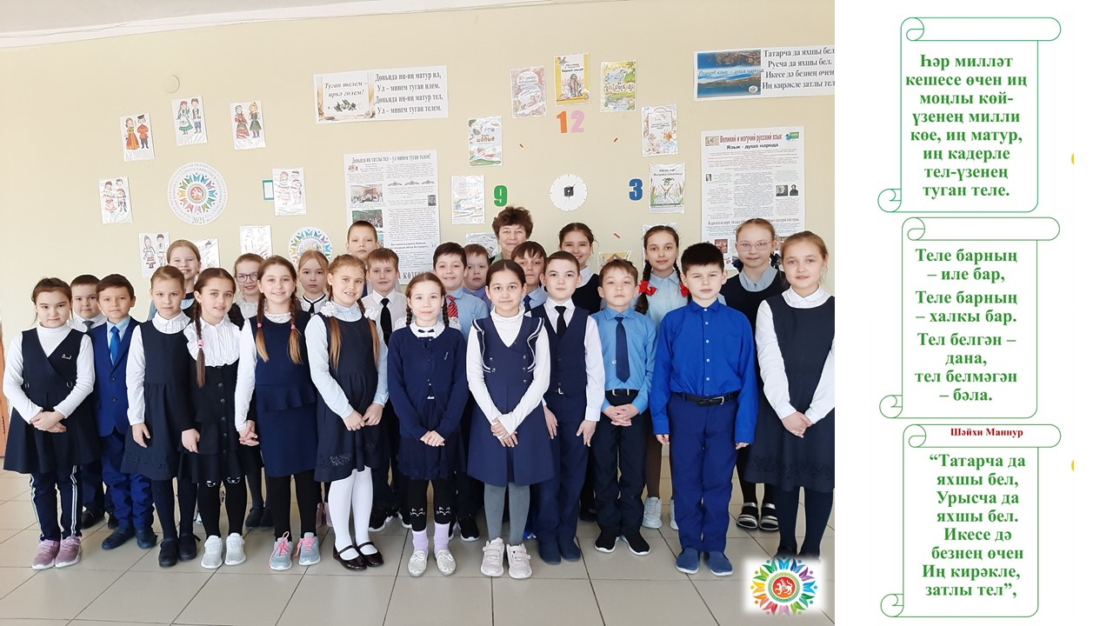
Һәр чәчәкнең – үз исе, Һәр халыкның – үз төсе (обзорная лекция)

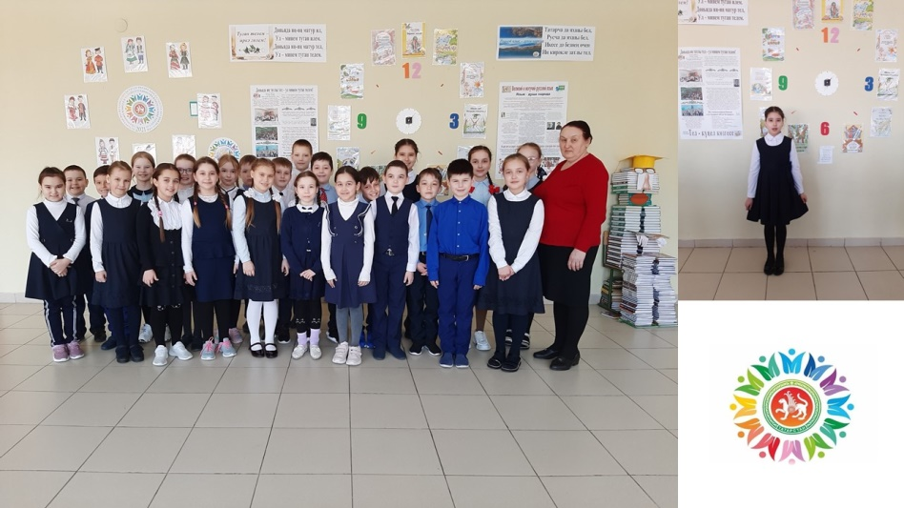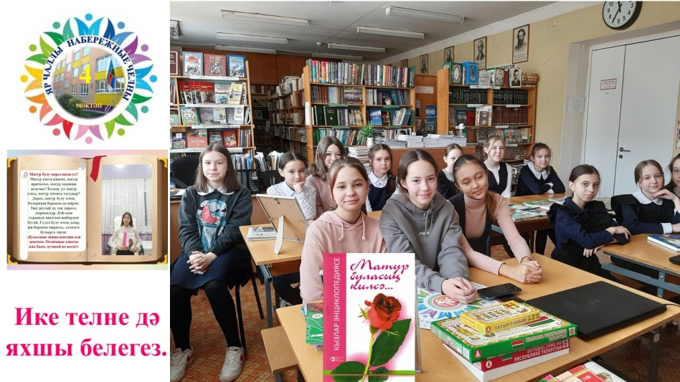
Читаем книги на русском и татарском языках для учащихся 1-4 кл Презентация книги

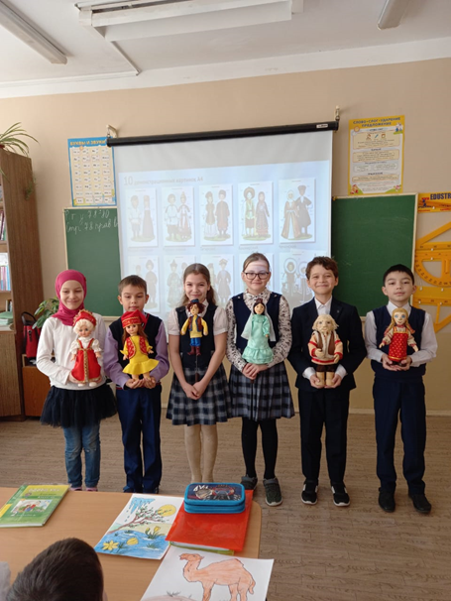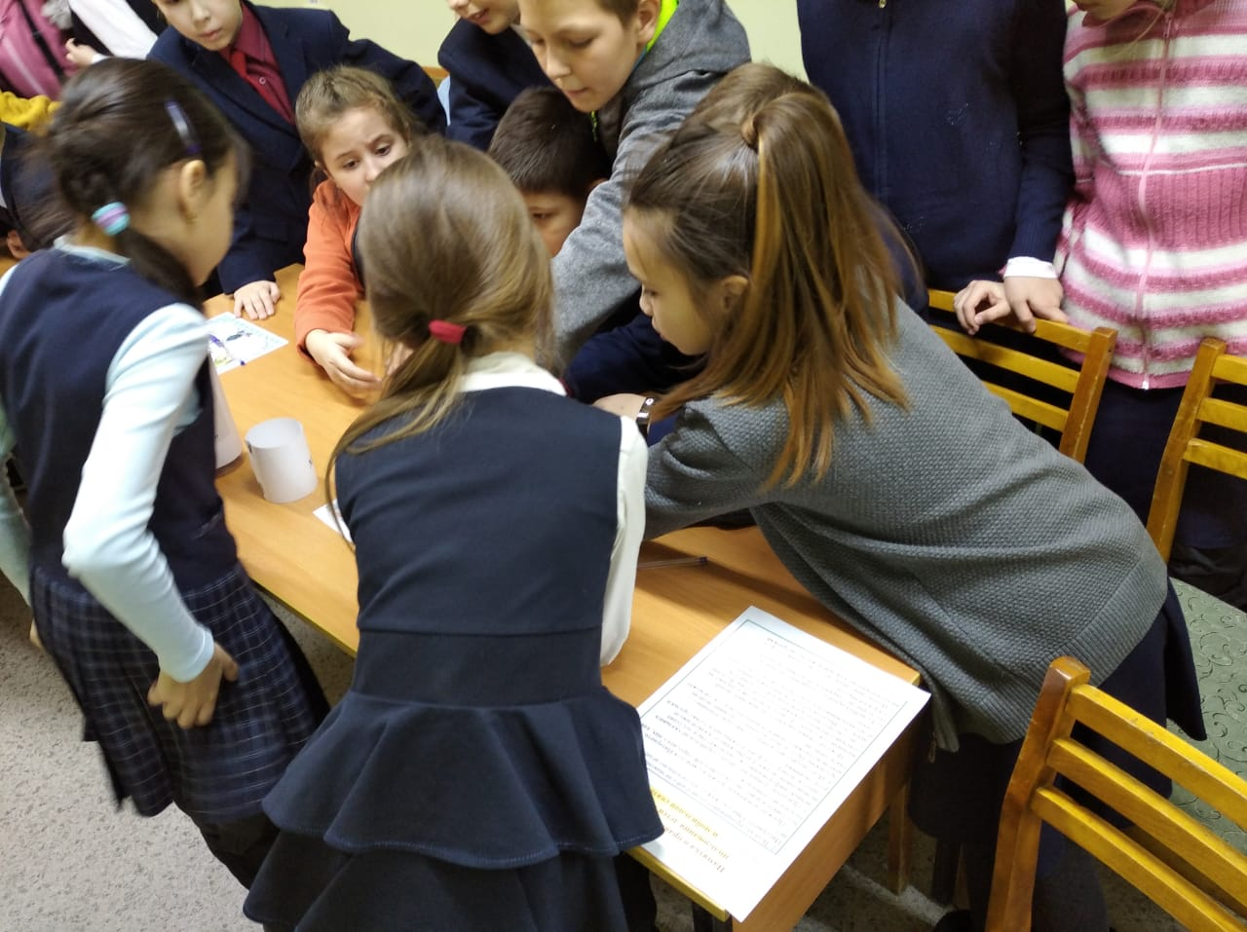
Кл. час “Паровозик дружбы. Галерея национальных костюмов" Лексический КВН

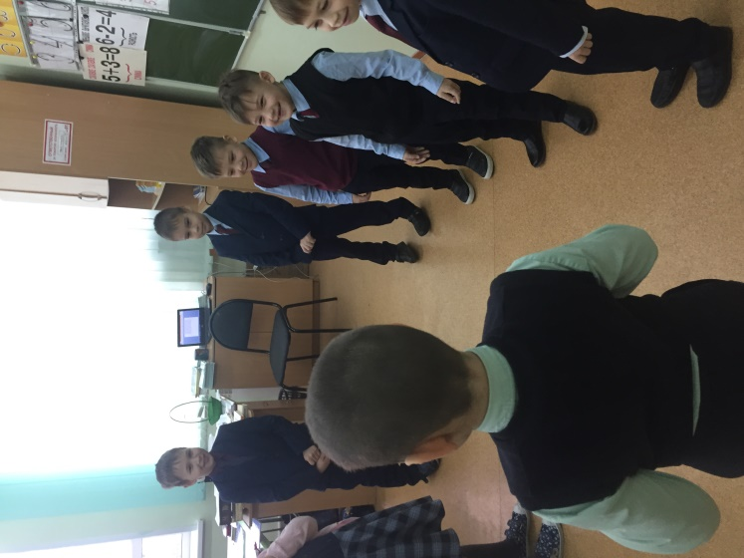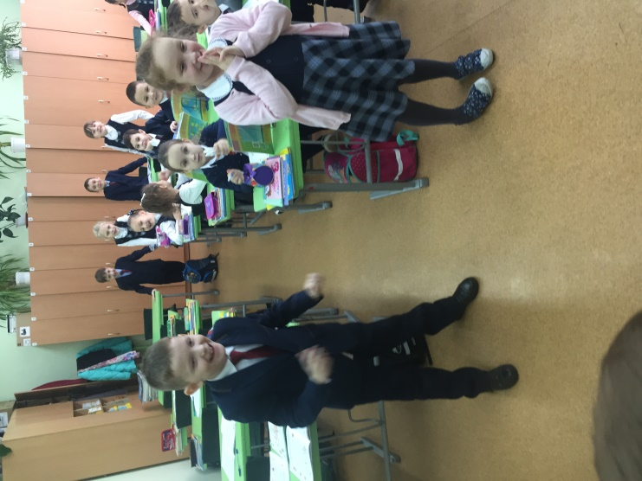
Литературный чемпионат

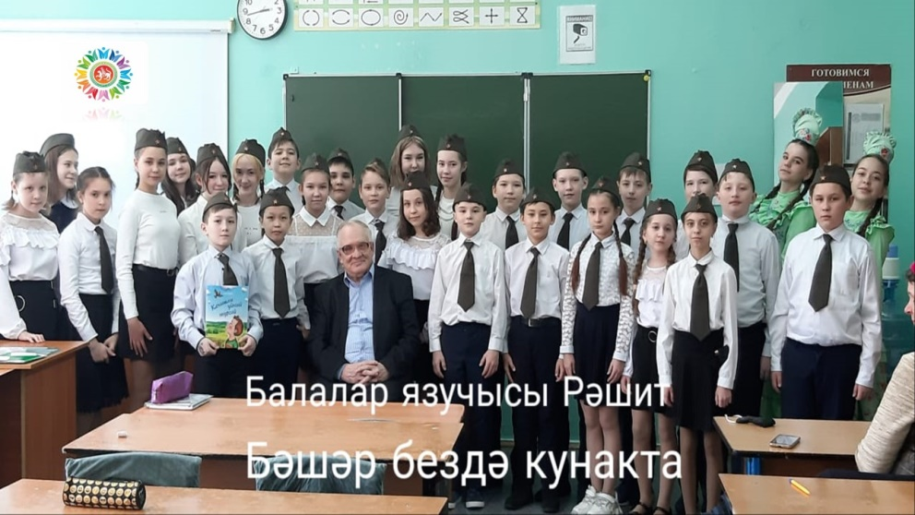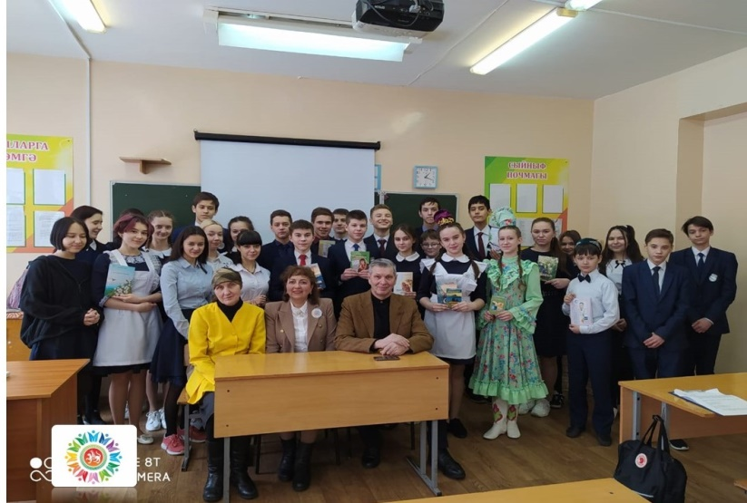

Татар теле – Анам теле Анам теле – күңел көзгесе

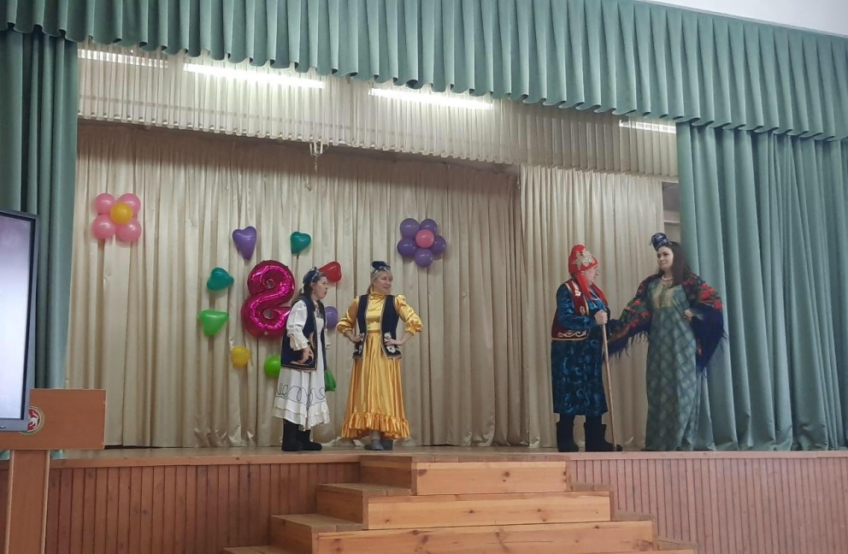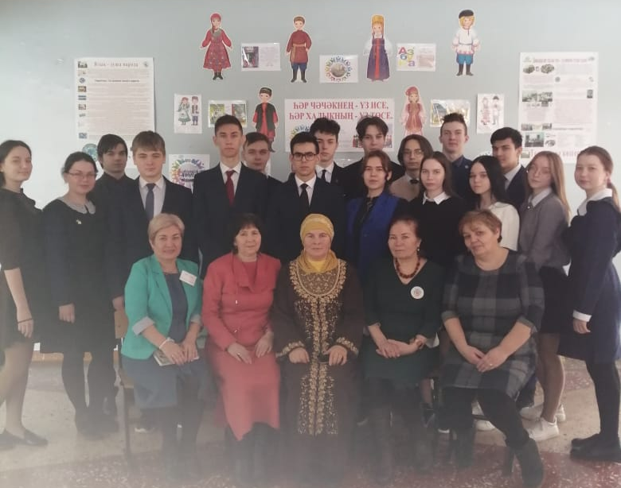
Праздничный концерт, посвященный Международного женского дня Разиня Мухияр провела встречу в виде урока
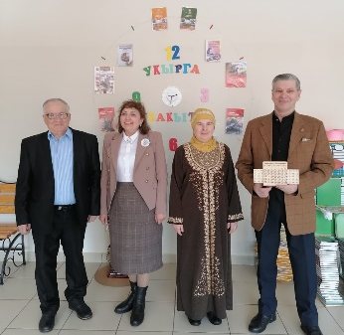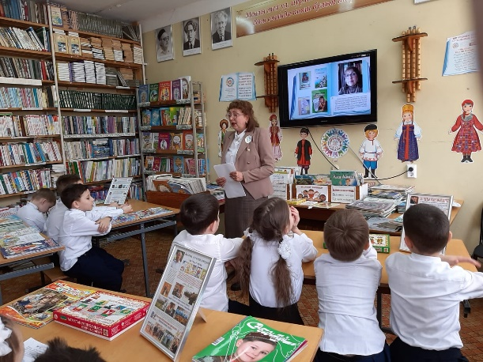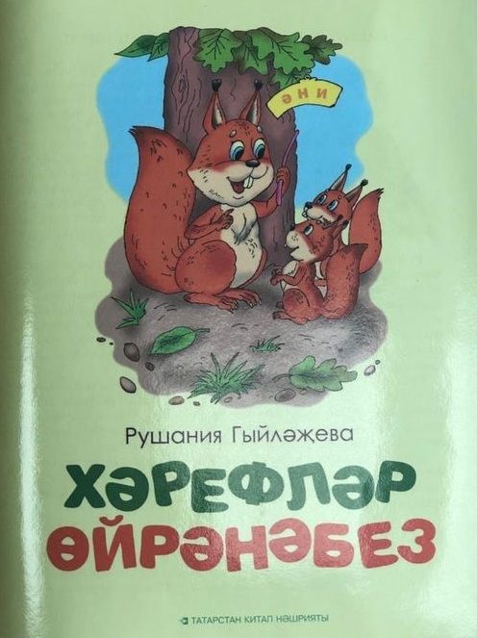

Писатели в гостях Презентация книги Р.Гыйляжевой в библиотеке
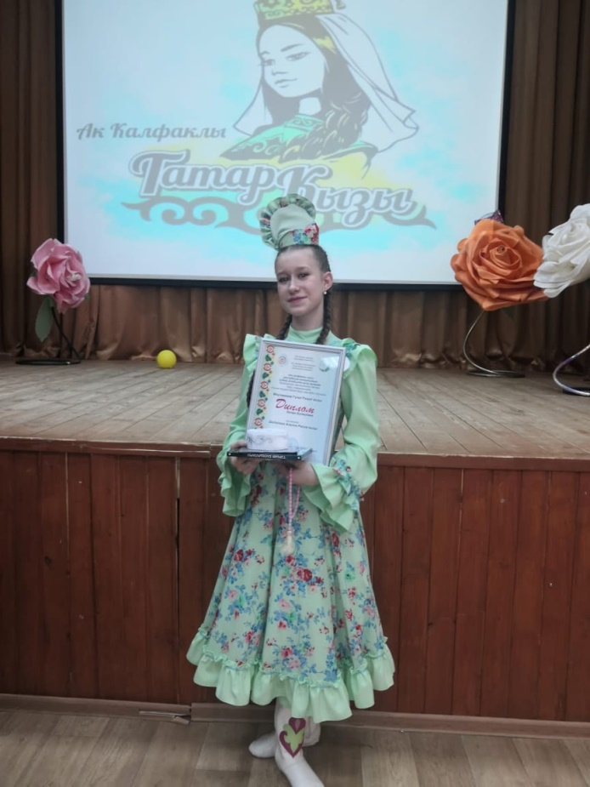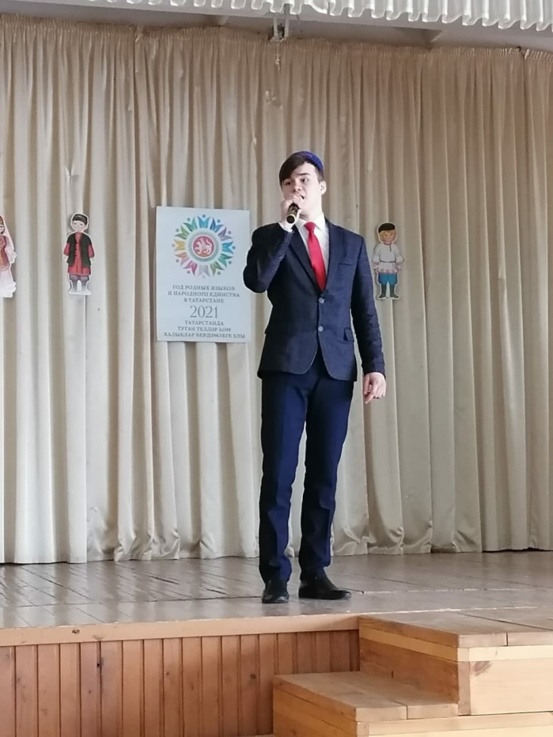

Конкурс “Ак калфаклы кыз” Литературный вечер, посвященной Дню родного языка

Директор ОО №4: Асаинов А.А.

